Квест "Наш Севастополь величавый в скрижалях Родины блестит!" провела Севастопольская организация Профсоюза работников образования и науки 18 сентября.
⁣Мероприятие объединило 85 молодых педагогов образовательных учреждений Севастополя.
Квест – игра проводилась в девять этапов. Командам необходимо было выполнить определенные задания согласно маршрутному листу - решить головоломки, связанные с историческими, культурными, научными и иными фактами, связанными с Севастополем.⁣
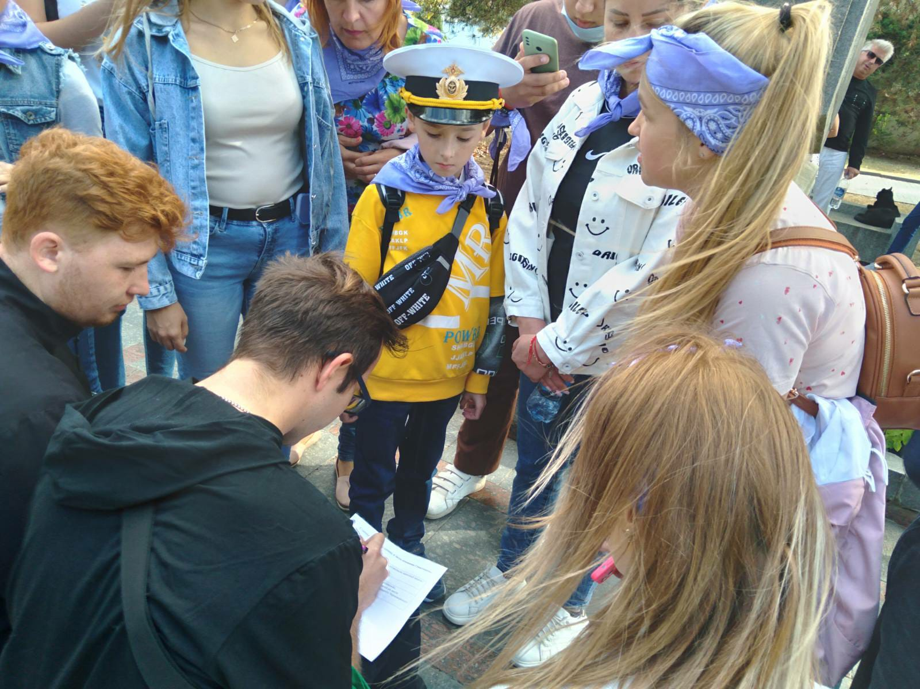
После квеста выпускники "Батарейной школы" провели экскурсию по Матросскому бульвару.⁣ Участники мероприятия смогли пройти путь от основания города до современности, узнать больше о первых строениях Севастополя, подвиге севастопольцев во время его оборон, пообщаться с адмиралами.
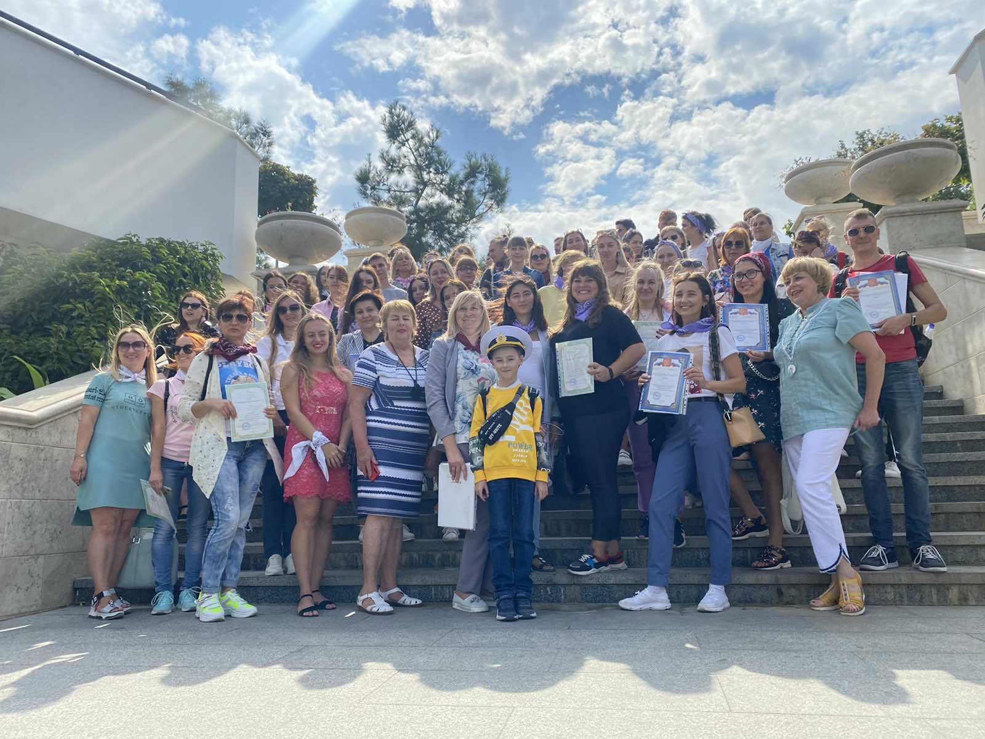
⁣
Профсоюзные репортёры из числа участников команд поделились впечатлениями о квесте:
- Хотите окунуться в мир истории и культуры города Севастополя. Мы приглашаем вас в Совет Молодых Педагогов!!!
Сегодня на квесте мы смогли пройти путь от основания до современных дней, увидеть первые строения, подвид севастопольцев во время первых оборон, пообщаться с адмиралами, вспомнили с чего все начиналось и увидеть что есть сейчас. Мы благодарим наш Профсоюз и Молодежный совет за интересное и познавательное мероприятие ( Команда «Таврида»).
Команда «БЭМС»:
- Боевые! Энергичные! Молодые! Симпатичные! Все задания выполнены! Все 9 станций пройдены! УРА! УРА! УРА! Отличное начало выходных! Спасибо, ПРОФСОЮЗ!

